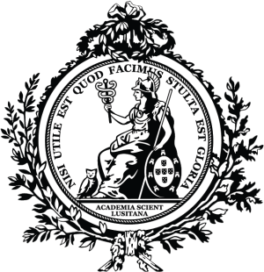
JOSÉ ADRIANO DE FREITAS CARVALHO
Três grandes damas leitoras de Soliloquios amorosos de un alma a Dios (1626) de Lope de Vega
Em 1626, Lope de Vega, sacerdote desde 1614, bem situado no mundo eclesiástico, autor famosíssimo, aos quatro poemas dos Cuatro soliloquios.Llanto y lagrimas que hizo arrodillado delante de un crucifixo..., escritos aquando da sua entrada na Ordem Terceira de S. Francisco (1610) e publicados em 1612, acrescenta mais três poemas e um comentário, tipo glosa, em prosa a cada um dos sete solilóquios. Esqueceremos que Lope se dá como simples tradutor da obra latina de um cartuxo, «Fr. Graviel Padecopeo», que mais não é que o anagrama de Lope de Vega Carpio, e apenas aludiremos, pois não é essa dimensão dramáticamente escandalosa que nos interessa, a que os Soliloquios amorosos brotam num momento de grande comoção da vida do seu autor, balizado tanto pela morte da mulher e do seu filho (1612, 1613) como pelo amor por Marta Nevares desde 1616, drama vivido de tanto modos...
Neles, o eu pecador, de matriz agustiniana, medita, mais que no seu arrependimento, na misericórdia de Cristo. A expectativa anciosa de receber o «abraço» de Cristo é, exactamente, a a conclusão do último solilóquio... Escritos numa linguagem altamente afectiva, com momentos de fundo intimismo, os Soliloquios amorosos fecham, como que completando-se, por «Cien jaculatorias» extraídas, na sua maioria, dos mesmos comentários do autor – um modo de reavivar a meditação –, seguidas da tradução dos hinos litúrgicos marianos Ave Maria Stella e Stabat Mater. Um conjunto de textos com que Lope oferece um pequeno livro de meditação, digamos mesmo, um pequeno devocionário, dimensão esta que não costuma ser tida em conta quando se estuda esta pequenina obra do grande poeta.
Curiosamente dedicado, por Lope, em 1626 e em 1627, à condessa-duquesa de Olivares, a mulher do poderoso ministro de Filipe IV, o livrinho veio a ter a sua terceira edição em Lisboa, em 1644, por iniciativa do impressor António Álvares que o dedica à primeira marquesa de Gouveia, e a sua quarta edição em Ruan, em 1646, dedicado à condessa da Vidigueira, mulher do então embaixador de Portugal em Paris e por ele expressamente mandado imprimir.
Terão estas grandes damas lido, quer dizer, usado, o pequeno devocionário que lhes era oferecido?
Academia das Ciências de Lisboa, 24 de abril de 2025

